Chương trình bên MT:

Đoạn code sau dùng để đọc đọc độ dài (số lượng HR) từ con Slave 3 (Slave ID=3):

* M15: điều kiện để đọc thông tin từ esp32 (Slave 3) sang cho PLC FX5UC-32M**T**/DS-TS thông qua cổng RS485 sử dụng giao thức Modbus RTU.
* Sử dụng hàm ADPRW:

Hàm ADPRW (Advanced Protocol Read/Write) là một hàm được sử dụng trong lập trình PLC Mitsubishi để giao tiếp Modbus RTU. Nó cho phép đọc và ghi dữ liệu từ các thiết bị Modbus khác, chẳng hạn như biến tần, cảm biến và bộ điều khiển I/O.

* Cấu trúc hàm ADPRW:

ADPRW( SlaveID, FunctionCode, StartingAddress, DataLength, DataBuffer )

Trong đó:

SlaveID: Địa chỉ ID của thiết bị Modbus slave.

FunctionCode: Mã chức năng Modbus xác định loại giao dịch. Các giá trị có thể có bao gồm:

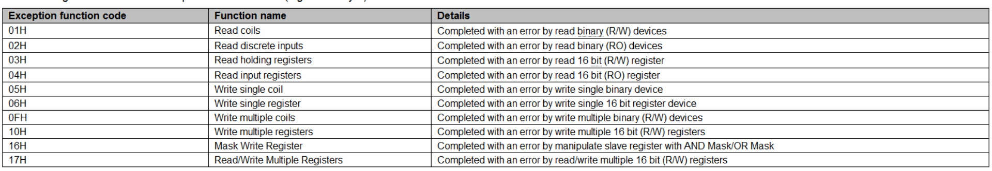

StartingAddress: Địa chỉ bắt đầu của thanh ghi Modbus cần đọc hoặc ghi.

DataLength: Số lượng thanh ghi Modbus cần đọc hoặc ghi.

DataBuffer: Mảng để lưu trữ dữ liệu đọc từ thiết bị slave hoặc chứa dữ liệu cần ghi vào thiết bị slave.

Lưu ý phải cấu hình các thông số Modbus cho PLC, bao gồm baud rate, parity và stop bit, trước khi sử dụng hàm ADPRW.

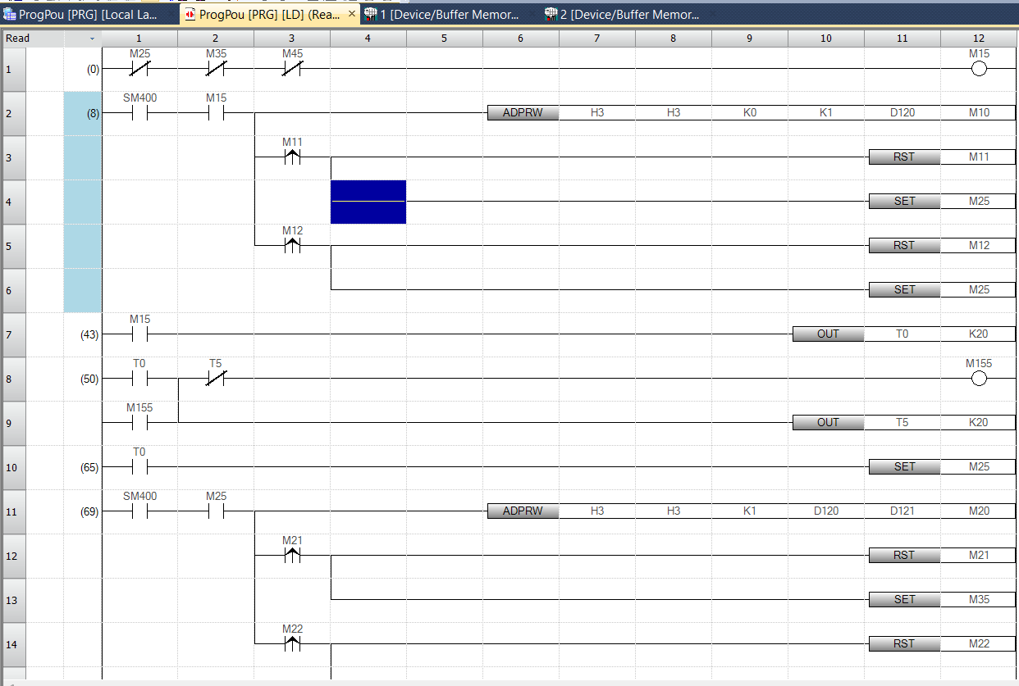

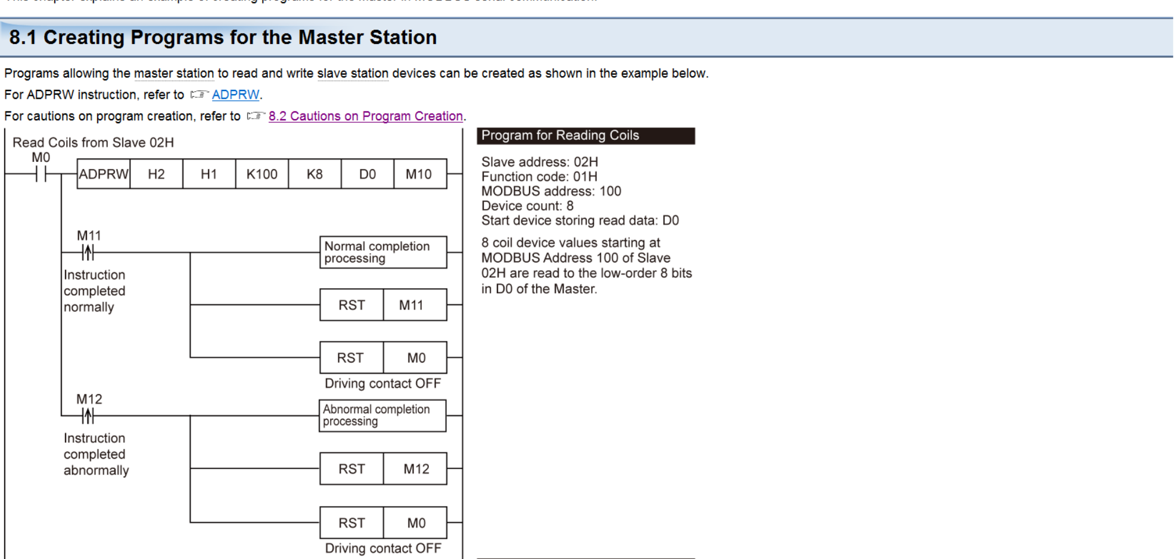

M11: báo đã hoàn thành việc đọc/ghi

M12: báo không hoàn thành việc đọc/ghi

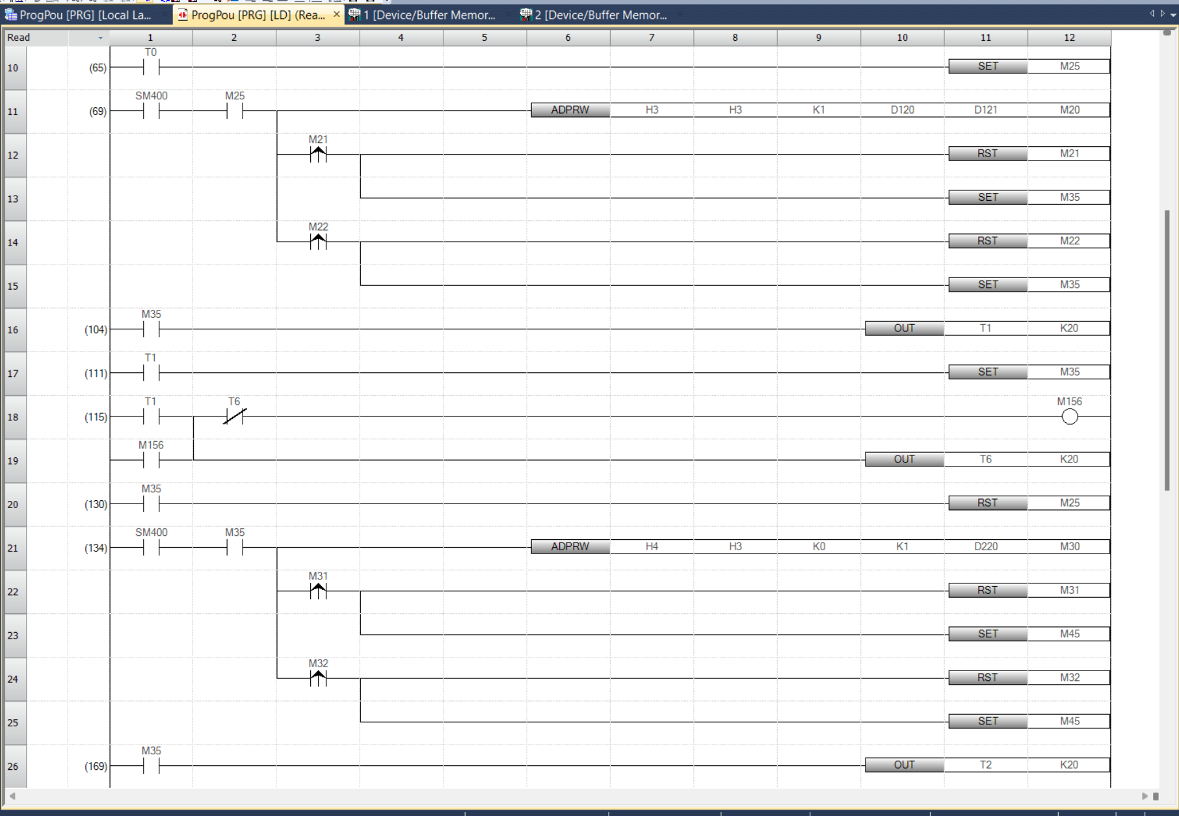



Chức năng Auto Skip:

Sau 2s (T0) sẽ tự động chuyển sang bước tiếp theo, khi đó đèn M150 sẽ lên 1 và sáng trong 2 giây (T6) và sẽ tự tắt.

Tương tự như đối với dòng đọc độ dài từ slave 1, lệnh ADPWR sẽ dựa vào độ dài đã đọc được ở dòng trên và đọc đúng số Holding Register từ Slave 1 và lưu vào các vùng nhớ tương ứng M221.

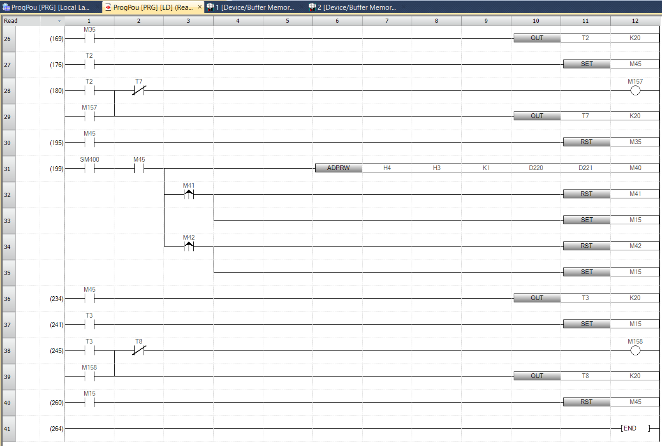

Cài đặt Module Parameter:

Cài đặt Ethernet Port:

* IP Address cho PLC FX5UC-32M**T**/DS-TS: 192.168.0.51
* Subnet Mask: 255.255.255.0
* Dafault Gateway: 192.168.0.20

Sử dụng chức năng Simple CPU Communication Setting:

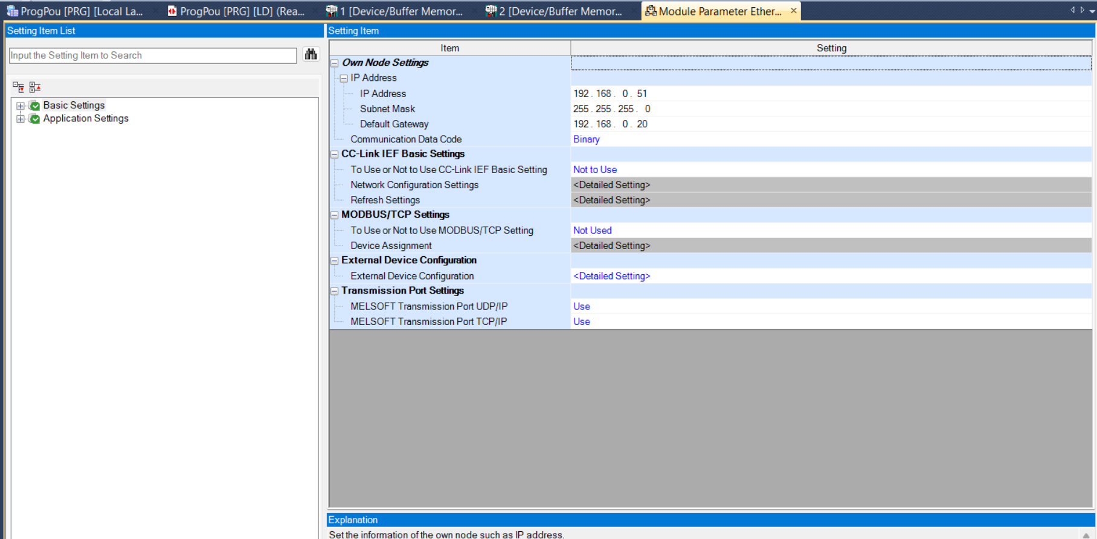

Sử dụng chức năng Simple CPU Communication Setting:

**Simple CPU Communication Setting** là một tính năng trong phần mềm lập trình PLC Mitsubishi **GX Works3** cho phép bạn dễ dàng thiết lập giao tiếp giữa hai PLC hoặc giữa PLC với thiết bị Modbus TCP khác mà không cần viết mã.

**Lợi ích của việc sử dụng Simple CPU Communication Setting:**

* **Dễ sử dụng:** Không cần viết mã, chỉ cần cấu hình các thông số trong giao diện đồ họa.
* **Nhanh chóng:** Giúp tiết kiệm thời gian và công sức so với việc viết mã thủ công.
* **Giảm thiểu lỗi:** Hạn chế xảy ra lỗi do việc viết mã sai.
* **Linh hoạt:** Hỗ trợ giao tiếp: bao gồm PLC-to-PLC và PLC-to-Modbus TCP.

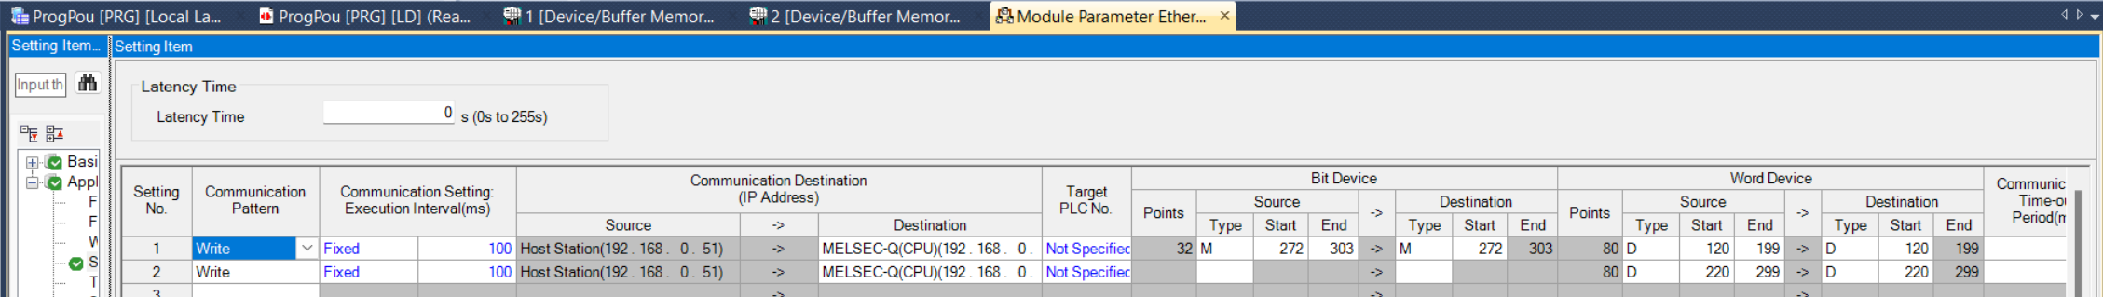

Sử dụng chức năng Simple CPU Communication Setting trong phần mềm GX Works2:

Cài đặt PLC Parameter:

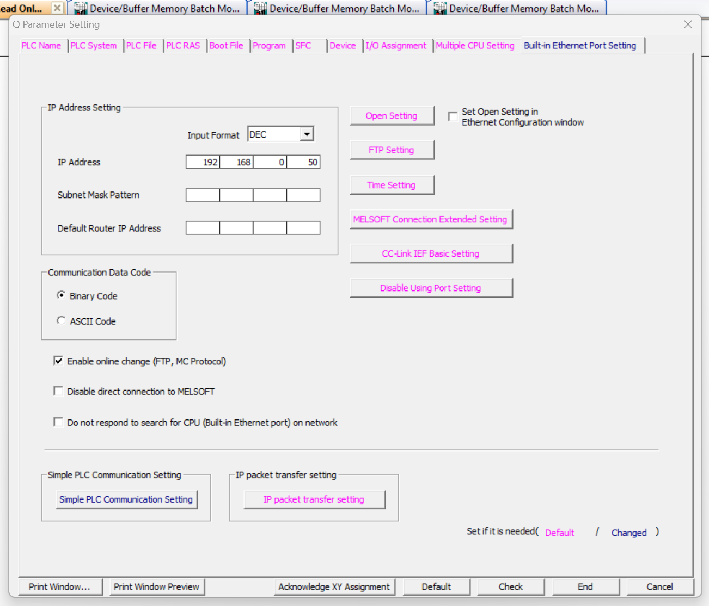

Chọn chức năng Simple CPU Communication Setting:

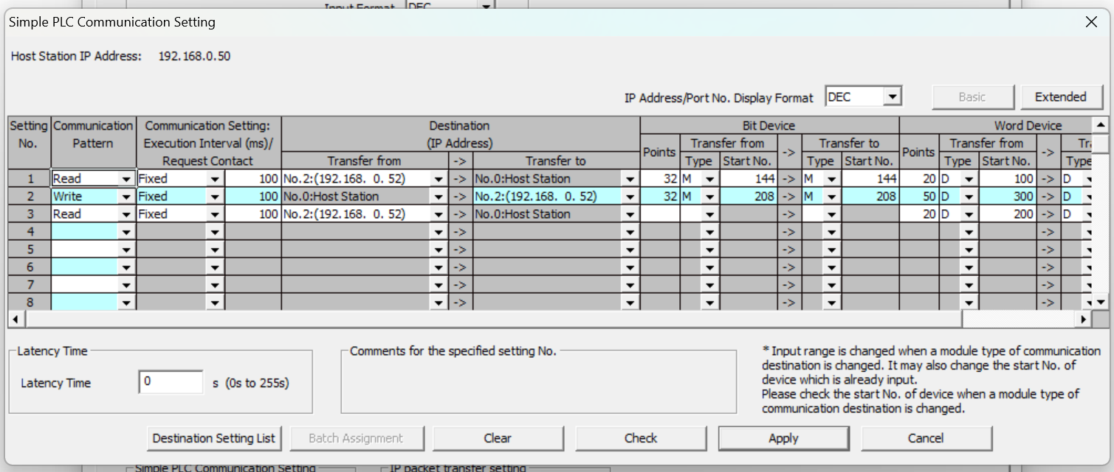

Chọn chức đọc/read, chọn địa chỉ IP cho các PLC => Tiến hành cài đặt vùng nhớ và loại vùng nhớ trong PLC ban đầu và PLC đích đến.

Sử dụng chức năng Device/ Bufer Memory Batch để giám sát các vùng nhớ .

